**「原発ゼロ」調布行動 ニュース　２０２３年２月１３日**

-------------------------------------------------------------------

**調布市民のみなさん**

　このニュースは、毎月１１日に行なっている「原発ゼロ」調布行動をめぐる情報を

交流するものです。今日は、フクシから１１年１１か月の２月１１日（土）の「第

１２２回行動」の報告と、事故から満１２年の３月１１日（土）に行なう「第１２３

回行動」のご案内をお届けします。　　　　　　　　　　　　　　　　　**（編集者）**

**前日の｢閣議決定｣に強い抗議！**

**原発の積極活用に踏み切った岸田内閣を許せない**

**６５人で第１２２回「原発ゼロ」調布行動**

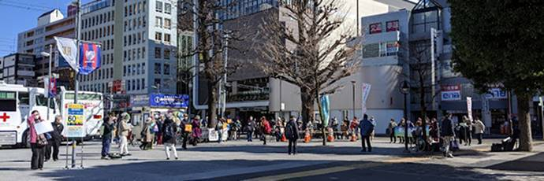

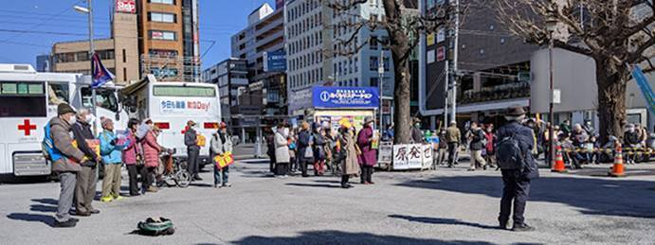

　今回の司会・進行は「原発のない暮らし＠ちょうふ」のみなさん。司会は佐橋正文

さん、進行と記録は菅野千文さんと堀北理枝子さん、マイクなど機材準備は鈴木勝雄

さん、写真はむらき数子さんが受け持ちました。　　　　　　　　　　　（編集部）

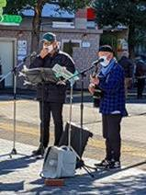　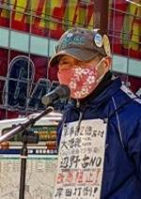　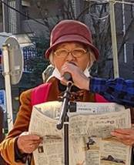　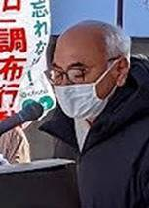

　◆　♪　早春賦　　約束のうた

　◆　菊池公子さん（深大元町）　　「GXの実現に向けた基本方針」は原発回帰す

る乱暴な閣議決定です。これでは、次の事故が起きます。国民で抗議していきましょ

う。（「赤旗」の新聞記事の紹介）

　◆　杉崎哲夫さん（国領町）　　ＧＸ（グリーントランスフォーメンション）とい

うが、原発はグリーンでもクリーンでもない。麻生大臣は「原発事故で死んだ人はい

ない」と言ったが、被ばくによる白血病、甲状腺がん、精神的ストレスなどで事故後

に亡くなった人は大勢いる。死者数も地理的にも限定されないのが原発事故だ。確率

は低くても、一度事故が起きたらとてつもない事態になる。原発をなくすことが一番

の対策だ。

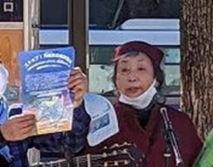　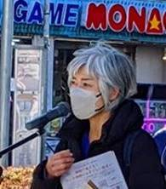　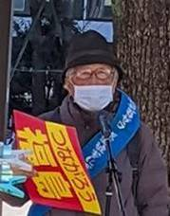

　◆　大井靖子さん（柴崎）　　ベトナム戦争で、ジョーンバエズは「雨をよごした

のはだれ」という歌を歌いました。今は「海をよごしたのはだれ」といいたい。これ

は、私たち世代みんなに責任がある。『ALPS処理汚染水の海洋放出に反対しよう』

というチラシがあります。会津若松の教会が発行しています。首相・経産省・東電に

汚染水放出に反対するハガキを出そうと呼びかけています。「海を汚したのはだれ」

の映像もネットで見られます。世界中の様子が見られます。いわき漁港ではスズキ

（魚）の放射線が基準値越えですべて廃棄されました。福島では、いまだにこうし

た現状が続いています。

　◆　菅野千文さん（東つつじヶ丘）　　　12年経って政府が原発回帰に動く今、

反対の声を上げ続けているこの集会は重要と思う。同時にエネルギーを自分事化し

て、省エネのために家の断熱を見直すことも私たちができる脱原発への有効な方法。

家のエネルギー漏れの50％が窓からなので、内窓をつけるなどするだけで消費電力

を抑え、何よりヒートショックなどの健康リスクを低減できる。2月26日（日）の

祇園寺での[断熱セミナー](https://enekoya.com/topics/1302.html)にぜひご参加ください。

　◆　河野良彦さん（布田、調友会）　　2/10の閣議決定で「GX実現に向けた基

本方針」が決められた。GXとは、緑の森林をさし、カーボンを使わないようにと

いう方針のことです。それが、どう原発推進につながるのか。新増設や運転期間の

延長をここで決めた。パブコメを取らなければならないはずが、それもしていない。

その指摘は複数の委員から出ていた。原子力の最大限の利用や、1５0兆円の脱炭素

化投資を示した。企業はCO2の排出量に合わせて金銭を徴収される。9日は１Hほ

どの会議を2回行い、そこで閣議決定された。核のゴミの処分場についても、今ま

で自治体が声をあげたところを調査していたが、今後政府の責任を明確化した。皆

さん声を上げて阻止しよう。運転期間延長反対署名は4か月で75000筆を超えた。

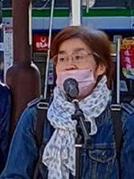　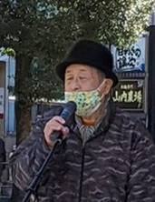　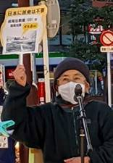　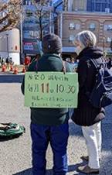

　◆　♪　ふるさとをよごしたのはだれ

　◆　鈴木ヒデヨさん（国領町）　　核のない世界の実現のためにこの集会に参加し

ている。樹木の会から：来年度は南側ロータリーが今の1.4倍になる工事が始まる。

昨夏の駅前オープンハウスには100名近い市民が来たが、今年1月にHP上で公表さ

れたその結果は市民の意見を併記するのみで、それに対する市の回答はない。市民参

加のアリバイ作りではないか。グリーンホールの外階段工事の基本構想すらない中で、

令和７～8年の着工前にロータリー完成を目指すが、庁内でも部署によって見解が異

なる。神宮外苑の樹木伐採反対運動も注目してほしい。

　◆　古川博資さん（多摩川）　　国民はどうあらねばならないか、憲法にかかれて

ある。法律を決められるのは国会だけです。裁判所は憲法の番人です。内閣は、憲法

が正しく施行されるようにしなければならない。憲法をしっかり読んで論議をしてほ

しい。

　◆　伊藤明子さん（多摩川）　　日本は断層の国、そこに原発を建てている。こん

な危険なことはない。カンボジアで[ANT-Hiroshima](https://www.ant-hiroshima.org/)が主催する原爆展に行ってきた。

日本にはヒロシマのある国としての役割がある。被ばくした土地は人が住めない場所

になるという点でマーシャル諸島もフクシマも同じ。調布市の中３の英語教科書には

「The story of Sadako」が載っているが、こうして若い世代に伝えていくことが大切。

　◆　♪　たんぽぽ

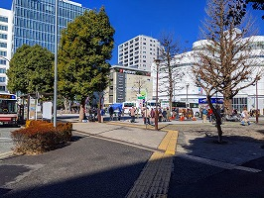　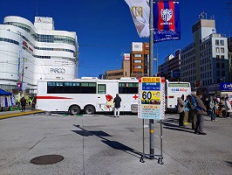

**福島第一原発事故から満１２年**

**第１２３回「原発ゼロ」調布行動**

**日時：２０２３年３月１１日(土)**

**１０時半～１１時半　於：調布駅前**

　次回は３月１１日。　福島原発事故から満１２年の日です！　私たちの「調

布行動」としては第１２３回目になります。３月の企画・進行・司会は「調狛

合掌団有志」のみなさんが引き受けてくれます。

**参加される方は、それぞれの思いをプラカードやミニカードに書いて集まりましょ**

**う。どんなことでもいいから「ひとこと」は言ってやろうというトークの準備もして**

**ください。色んな人が、短くてもいいから「ひとこと」を！　と願っています。**

**準備してきたのにトークができなかった場合、メモを編集部にいただけば、このメ**

**ールでみなさんに伝えます。**

＊コロナ・ウイルスへの感染防止の対策をこらして（体調を崩された方は勇

気をもって「自宅待機」を）ご参加ください。

　＊小雨の場合はプラカードを持ってスタンディングなど、可能な範囲の行動

に切り替えます。大雨の場合は、参加者各自でご判断を！